Publicatie voornemen om een huurovereenkomst sluiten voor de verhuur van grond gelegen naast Lord Kelvinstraat 14H
Datum publicatie: 12-5-2025
Einddatum publicatie: 6-6-2025
Objectinformatie
Adres: Lord Kelvinstraat 14H, 1098 SG te Amsterdam
Percelen: Gemeente Amsterdam, sectie WTG02B, nummer 3432 (gedeeltelijk).
Grootte: 44 m²
Looptijd: Onbepaalde tijd
Op onderstaande kaart wordt de locatie van het object weergegeven.
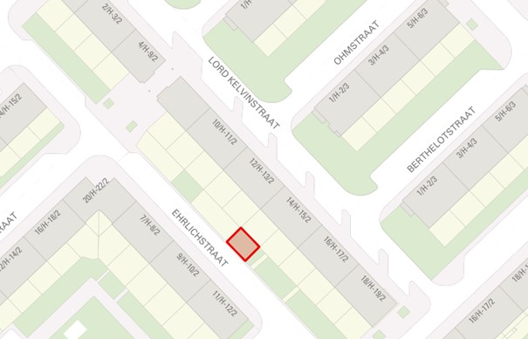
Voornemen tot verhuur
De gemeente Amsterdam is voornemens het bovengenoemde object te verhuren aan de eigenaren van Lord Kelvinstraat 14H, 1098 SG te Amsterdam. Het gehuurde zal uitsluitend worden bestemd om te worden gebruikt als tuin.
De eigenaren van Lord Kelvinstraat 14H zijn de enige serieuze gegadigde
De gemeente meent dat slechts één serieuze gegadigde in aanmerking komt voor de
huurovereenkomst op grond van de navolgende objectieve, toetsbare en redelijke criteria. Ten overvloede wijst de gemeente erop dat zij daarbij een ruime mate van beleidsvrijheid toekomt:
- Bij de verhuur zoveel mogelijk wordt aangesloten bij de thans bestaande, heldere perceelgrenzen van het hoofdperceel;
- Het object is gelegen in het verlengde van de tuin behorende bij het woonhuis aan de Lord Kelvinstraat 14H;
- Alleen bewoners die direct aan het te verhuren perceel grond wonen in aanmerking komen voor een huurovereenkomst.
Niet eens met de voorgenomen verhuur?
Indien u zich niet kunt verenigen met de voorgenomen verhuring, dient u uiterlijk 6 juni 2025 op www.officielebekendmakingen.nl een gerechtelijke procedure in kort geding aanhangig te hebben gemaakt bij de afdeling privaatrecht van de rechtbank Amsterdam door middel van het laten uitbrengen van een dagvaarding in kort geding aan het adres van de gemeente Amsterdam.
Indien niet binnen deze termijn een kort geding aanhangig is gemaakt kunnen er geen aanspraken jegens de gemeente, en staat het de gemeente vrij om tot contractsluiting over te gaan.
Het staat u in dat geval niet meer vrij om hiertegen in rechte op te komen en/ of daarop enige vordering tot schadevergoeding of welke andere aanspraak dan ook te baseren, althans heeft u uw rechten daarop verwerkt. De gemeente en de eigenaren van Johannes van der Waalsstraat 10H zouden immers onredelijk worden benadeeld indien pas na deze (duidelijk kenbaar gemaakte) termijn alsnog tegen het voornemen respectievelijk het aangaan van de overeenkomst zou worden opgekomen.

